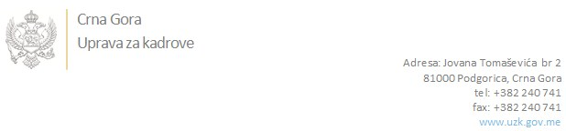

Br: 02/1-100/20-2283/17

Podgorica, 09.11.2021.

U skladu sa članom 47 Zakona o državnim službenicima i namještenicima ("Službeni list CG", br. 2/18 i 34/19), a na osnovu Izvještaja o provjeri kandidata 02/1-100/20-2283/15 i 02/1-100/20-2283/16 od 09.11.2021. godine, Uprava za kadrove utvrdila je

**LISTU ZA IZBOR KANDIDATA**

Po javnom oglasu br. 02-100/21-2283/2, objavljenom 04.10.2021. godine, za potrebe **Osnovnog suda u Nikšiću**, za radna mjesta:

**1. Savjetnik/ca, /** - Izvršilaca: 1, na određeno vrijeme, VII1 nivo kvalifikacije obrazovanja, Pravni fakultet

**KATARINA GOJKOVIĆ - ostvareni broj bodova 19.58**

**MILOŠ MILJANIĆ - ostvareni broj bodova 18.70**

**GORDANA TODOROVIĆ - ostvareni broj bodova 15.18**

**2. Savjetnik/ca, /** - Izvršilaca: 4, na određeno vrijeme, VII1 nivo kvalifikacije obrazovanja, Pravni fakultet

**KATARINA GOJKOVIĆ - ostvareni broj bodova 19.58**

**NATAŠA VUKSANOVIĆ - ostvareni broj bodova 18.95**

**MILOŠ MILJANIĆ - ostvareni broj bodova 18.70**

**GORDANA TODOROVIĆ - ostvareni broj bodova 15.18**

**JELENA BLEČIĆ - ostvareni broj bodova 13.90**

Odluka o izboru kandidata donosi se u skladu sa članom 48 Zakona o državnim službenicima i namještenicima ("Službeni list CG", br. 2/18 i 34/19), i dostavlja Upravi za kadrove najkasnije u roku od deset dana od dana prijema liste za izbor kandidata.

**mr Jovana Nišavić**

**v.d. DIREKTORICE**

Dostavljeno:

- Osnovnom sudu u Nikšiću

- a/a